Documents

Documents diagram

I:\Private\MBotnari\SAMMY - Romina\Producere pe etape\инструкции - описания\схема проводок.vsd
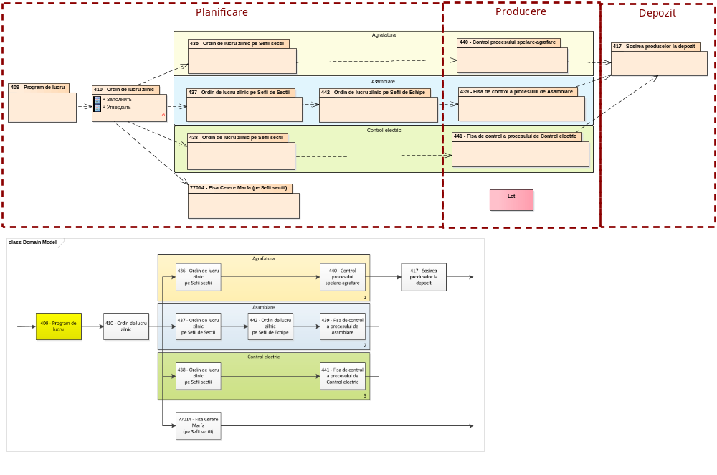

- Documents

439 - Fisa de control a procesului de Asamblare

Документ регистрации поэтапного производства на этапе Asamblare. При автоматическом создании заполняются все поля кроме поля Realizat в шапке, также, если были заполнены команды в документе планирования - заполняются и операторы в 1 гриде (и автоматически 2 и 3 грид). При ручном заполнении в шапке документа необходимо заполнить все редактируемые поля. В случае, если грид документа заполнен, но шапка не заполнена, в момент сохранения документа или генерации проводок будет выдано соответствующее сообщение.

При заполнении первого грида второй и третий грид заполняются автоматически.

2 грид заполняется на основе формы Producere -> Legatura Nonconformitati & Etapa de productie по соответсвующему этапу из документа (для данного sysfid - всегда Asamblare).

3 грид заполняется на основе формы Технологических норм по выбранному ГП из шапки для всех тех. процессов для этапа Asamblare. Для каждого типа Nonconformitate из 2 грида дублируется состав указанного ГП из шапки в 3 гриде.

При заполнении 1 грида обязательными являются поля оператора, произведенного кол-ва. Также существует контроль на уникальность набора {оператор, п/ф, оборудование для пр-ва, оборудование для контроля}.
Помимо 1 грида заполняется кол-во ошибок в 3 гриде.

------------------------------------------------------------------------------------------------

440 - Control procesului spelare-agrafare

Документ регистрации поэтапного производства на этапе Agrafatura. При автоматическом создании заполняются все поля кроме оператора и оборудования в шапке. При ручном заполнении в шапке документа необходимо заполнить все редактируемые поля кроме аппаратуры (для нее предусмотрен статус и нет строгого ограничения). В случае, если грид документа заполнен, но шапка не заполнена, в момент сохранения документа или генерации проводок будет выдано соответствующее сообщение.

При заполнении первого грида второй и третий грид заполняются автоматически.

2 грид заполняется на основе формы Producere -> Legatura Nonconformitati & Etapa de productie по соответсвующему этапу из документа (для данного sysfid - всегда Agrafatura).

3 грид заполняется на основе формы Технологических норм по выбранному п/ф из шапки для всех тех. процессов для этапа Agrafatura. Для каждого типа Nonconformitate из 2 грида дублируется состав указанного п/ф из шапки в 3 гриде.

При заполнении 1 грида обязательные поля зависят от типа п/ф (Tip. Agrafat.: Splice/Terminal...). Поле Rupere de lot, CANT realizat являются обязательнымм для заполнения для всех типов. Для типа Splice также обязательным для заполнения является поле Carico di sfilamento, а для типа Terminale - поля Carico di sfilamento, Altezza Rame, Larghezza Rame, Larghezza Guaina.
Помимо 1 грида заполняется кол-во ошибок в 3 гриде.

441 - Fisa de control a procesului de Control electric

Документ регистрации поэтапного производства на этапе Control Electric. При автоматическом создании заполняются все поля кроме полей Operator, Panou control electric в шапке, также в 1 гриде заполняются строки по лотам из документа планирования (и автоматически 2 и 3 грид). При ручном заполнении необходимо заполнить все редактируемые поля. В случае, если грид документа заполнен, но шапка не заполнена, в момент сохранения документа или генерации проводок будет выдано соответствующее сообщение.

При заполнении первого грида второй и третий грид заполняются автоматически.

2 грид заполняется на основе формы Producere -> Legatura Nonconformitati & Etapa de productie по соответсвующему этапу из документа (для данного sysfid - всегда Control Electric).

3 грид заполняется на основе формы Технологических норм по выбранному ГП из шапки для всех тех. процессов для этапа Control Electric. Для каждого типа Nonconformitate из 2 грида дублируется состав указанного ГП из шапки в 3 гриде.

При заполнении 1 грида обязательными являются поля лота, произведенного кол-ва.
Помимо 1 грида заполняется кол-во ошибок в 3 гриде.

Lot

-----------------------------------------------------------------------------------
Структура лота:
-----------------------------------------------------------------------------------
aaaaa-bb-ccc

aaaaa - первые 2 цифры года + день года
bb - срез ответственное лицо, этап производства, ODL (SF410) для соотв. дня года из aaaaa
ccc - срез ГП, sef de echipa, echipa, порция (cant) для соответствующего лота, полученного на прошлом шаге

bb, ccc генерируются как max + 1 по соответствующим срезам
-----------------------------------------------------------------------------------

В виду того, что лот может быть сгенерирован в нескольких случаях, необходимо ввести проверку на уникальность лота.

Итак, лот генерируется:
1) в документах планирования - автоматически в момент утверждения плана, т.е. генерирования дочернего документа
2) в документах регистрации производства, созданных вручную - лот генерируется в момент создания документа

В связи с этим генерирование лота происходит по следующему алгоритму:
1) в случае генерирования лота через документы планирования - структура полностью сохраняется, однако производится проверка на то не сущетсвует ли уже данный лот в системе, если существует - генерируется следующий лот
2) в случае генерирования лота в документах регистрации производства, созданных вручную, блок aaaaa генерируется как в 1 случае, а остальные блоки генерируются в обратном порядке, чтобы выделить лоты документов, созданных вручную. Причем блок bb выделяется в срезе sysfid, а блок ccc - в срезе номер документа. Лот генерируется в момент создания документа.
Так, например, первый документ, созданный вручную 30.01.2018 будем иметь лот 18030-99-999, следующий лот в рамках того же сисфида = 18030-99-998, для другого сисфида нумерация уже начнется 18030-98-999 и т.д.

В случае проверки на существование лота, если не осталось лотов - будет выдано сообщение об ошибке генерации.
Запрещено изменение или удаление лотов.

